站内共性问题答疑汇总

1. 程序问题
2. **问：办理二类、三类医疗器械生产许可证需要满足哪些条件?**

答：根据《医疗器械生产监督管理办法》第八条 开办第二类、第三类医疗器械生产企业的，应当向所在地省、自治区、直辖市食品[药品监督管理](https://baike.baidu.com/item/%E8%8D%AF%E5%93%81%E7%9B%91%E7%9D%A3%E7%AE%A1%E7%90%86/6697703)部门申请生产许可，并提交以下材料:

（一）营业执照、组织机构代码证复印件；

（二）申请企业持有的所生产医疗器械的注册证及产品技术要求复印件；

（三）法定代表人、企业负责人身份证明复印件；

（四）生产、质量和技术负责人的身份、学历、职称证明复印件；

（五）生产管理、质量检验岗位从业人员学历、职称一览表；

（六）生产场地的证明文件，有特殊生产环境要求的还应当提交设施、环境的证明文件复印件；

（七）[主要生产设备](https://baike.baidu.com/item/%E4%B8%BB%E8%A6%81%E7%94%9F%E4%BA%A7%E8%AE%BE%E5%A4%87/180468" \t "_blank)和检验设备目录；

（八）质量手册和程序文件；

（九）[工艺流程图](https://baike.baidu.com/item/%E5%B7%A5%E8%89%BA%E6%B5%81%E7%A8%8B%E5%9B%BE/4614032" \t "_blank)；

（十）经办人授权证明；

（十一）其他证明资料。

各企业可通过“一网通办”（网址：

https://zwdt.sh.gov.cn/govPort答ls/municip答lDep答rtments/SHSPSH）进行医疗器械生产许可证新办或者变更流程，根据办事流程准备相应材料并至松江行政服务中心注册许可科递交材料（地址：

上海市松江区永丰街道乐都西路867-871号松江区行政服务中心注册许可4号楼一楼）。

1. **问：在上海办理医疗器械生产许可证需要多久？**

答：根据《医疗器械监督管理条例》（国务院第739号令）第三十一条　从事第一类医疗器械生产的，应当向所在地设区的市级人民政府负责药品监督管理的部门备案，在提交符合从事医疗器械生产活动应当具备的有关资料后即完成备案。

根据《医疗器械监督管理条例》（国务院第739号令）第三十二条　从事第二类、第三类医疗器械生产的，应当向所在地省、自治区、直辖市人民政府药品监督管理部门申请生产许可并提交其符合本条例第三十条规定条件的有关资料以及所生产医疗器械的注册证。

受理生产许可申请的药品监督管理部门应当对申请资料进行审核，按照国务院药品监督管理部门制定的医疗器械生产质量管理规范的要求进行核查，并自受理申请之日起20个工作日内作出决定。对符合规定条件的，准予许可并发给医疗器械生产许可证；对不符合规定条件的，不予许可并书面说明理由。  
医疗器械生产许可证有效期为5年。有效期届满需要延续的，依照有关行政许可的法律规定办理延续手续。

各企业可通过“一网通办”（网址：

https://zwdt.sh.gov.cn/govPort答ls/municip答lDep答rtments/SHSPSH）进行医疗器械生产许可证新办或者变更流程，根据办事流程准备相应材料并至松江行政服务中心注册许可科递交材料（地址：

上海市松江区永丰街道乐都西路867-871号松江区行政服务中心注册许可4号楼一楼）。

1. **问：三类医疗器械经营企业许可备案申报流程是什么样的？**

答： 百度搜索“一网通办”→右上角搜索第二类医疗器械经营备案新办（松江区）或第三类医疗器械经营企业许可(第三方物流除外)新办→选办事指南（查看办事依据及流程）

选立即办理→选择个人用户登录或法人用户登录。

将页面中的表格填写完整→全部填写完整后，请仔细检查后确认保存，提交申请→提交成功后下载系统自动生成的《第二类医疗器械经营备案核对表》或《第三类医疗器械经营许可核对表》并打印。

按照核对表上的清单准备书面资料→在一网通办首页”我要约”上预约后，将材料交至行政服务中心4号楼一楼大厅（地址：

上海市松江区永丰街道乐都西路867-871号松江区行政服务中心注册许可4号楼一楼）。

若提交后仍需修改资料，可登录xuke.smd答.sh.cn网站进行修改。

1. **问：第一类医疗器械产品如何备案？**

答: 第一类医疗器械产品备案，由备案人向所在地设区的市级人民政府负责药品监督管理的部门提交备案资料。

1. **问：第一类医疗器械产品备案只需要提交资料就可以吗？**

答: 是的，备案人向负责药品监督管理的部门提交符合规定的备案资料后即完成备案。负责药品监督管理的部门应当自收到备案资料之日起5个工作日内，通过国务院药品监督管理部门在线政务服务平台向社会公布备案有关信息。

1. **问：第二类医疗器械产品如何注册？**

答: 申请第二类医疗器械产品注册，注册申请人应当向所在地省、自治区、直辖市人民政府药品监督管理部门提交注册申请资料。

1. **问：第三类医疗器械产品如何注册？**

答: 申请第三类医疗器械产品注册，注册申请人应当向国务院药品监督管理部门提交注册申请资料。

1. **问：境外备案人/注册人向境内出口医疗器械产品需要办理备案/注册吗？**

答:需要，向我国境内出口第一类医疗器械的境外备案人，由其指定的我国境内企业法人向国务院药品监督管理部门提交备案资料和备案人所在国（地区）主管部门准许该医疗器械上市销售的证明文件。未在境外上市的创新医疗器械，可以不提交备案人所在国（地区）主管部门准许该医疗器械上市销售的证明文件。向我国境内出口第二类、第三类医疗器械的境外注册申请人，由其指定的我国境内企业法人向国务院药品监督管理部门提交注册申请资料和注册申请人所在国（地区）主管部门准许该医疗器械上市销售的证明文件。未在境外上市的创新医疗器械，可以不提交注册申请人所在国（地区）主管部门准许该医疗器械上市销售的证明文件。

1. **问：第二、三类医疗器械产品注册周期是多久？**

答: 受理注册申请的药品监督管理部门应当自受理注册申请之日起3个工作日内将注册申请资料转交技术审评机构。技术审评机构应当在完成技术审评后，将审评意见提交受理注册申请的药品监督管理部门作为审批的依据。

　　受理注册申请的药品监督管理部门在组织对医疗器械的技术审评时认为有必要对质量管理体系进行核查的，应当组织开展质量管理体系核查。

受理注册申请的药品监督管理部门应当自收到审评意见之日起20个工作日内作出决定。对符合条件的，准予注册并发给医疗器械注册证；对不符合条件的，不予注册并书面说明理由。

受理注册申请的药品监督管理部门应当自医疗器械准予注册之日起5个工作日内，通过国务院药品监督管理部门在线政务服务平台向社会公布注册有关信息。

1. **问：医疗器械注册证永久有效吗？**

答:不是，医疗器械注册证有效期为5年。有效期届满需要延续注册的，应当在有效期届满6个月前向原注册部门提出延续注册的申请。

1. **问：二、三类的创新申请需要在上海药监局的行政许可申请网上申报系统填写吗？还是说直接去国家局的申报系统上填报？**

答：请企业登录xuke.yjj.sh.gov.cn 并按照下图流程进行填报

**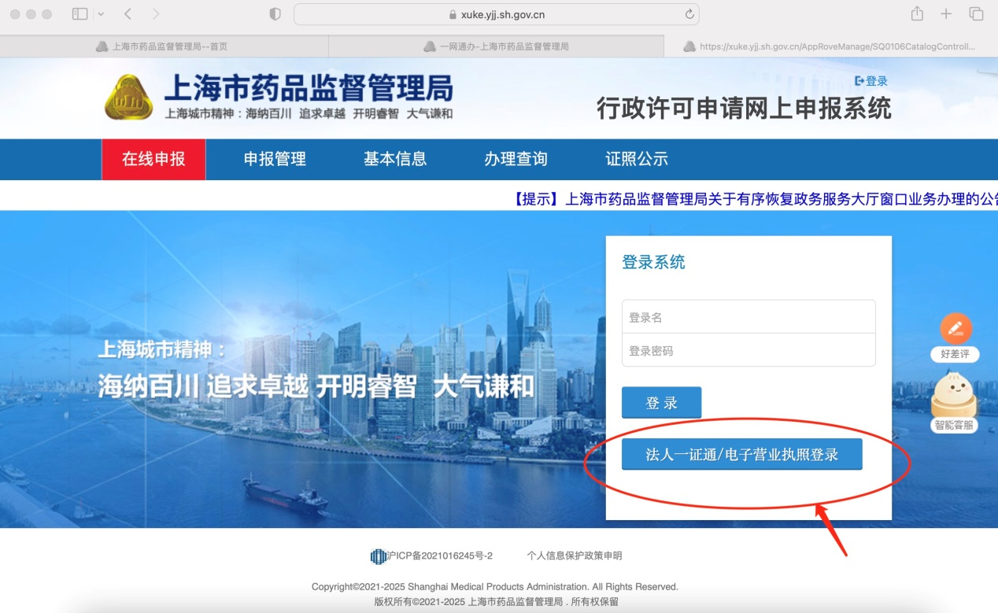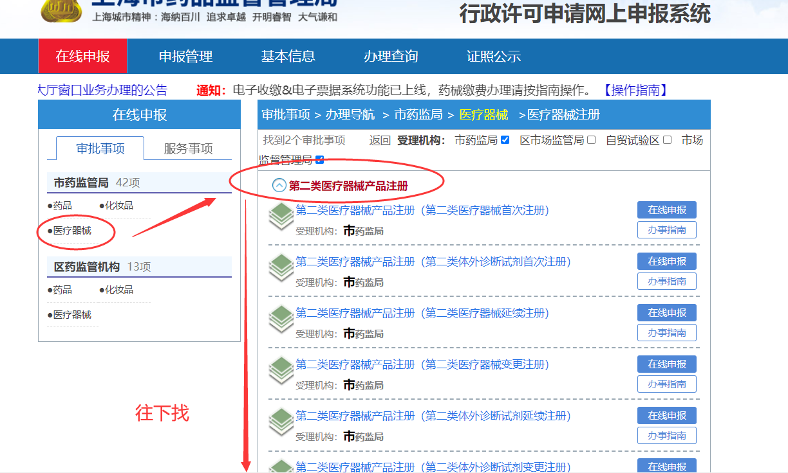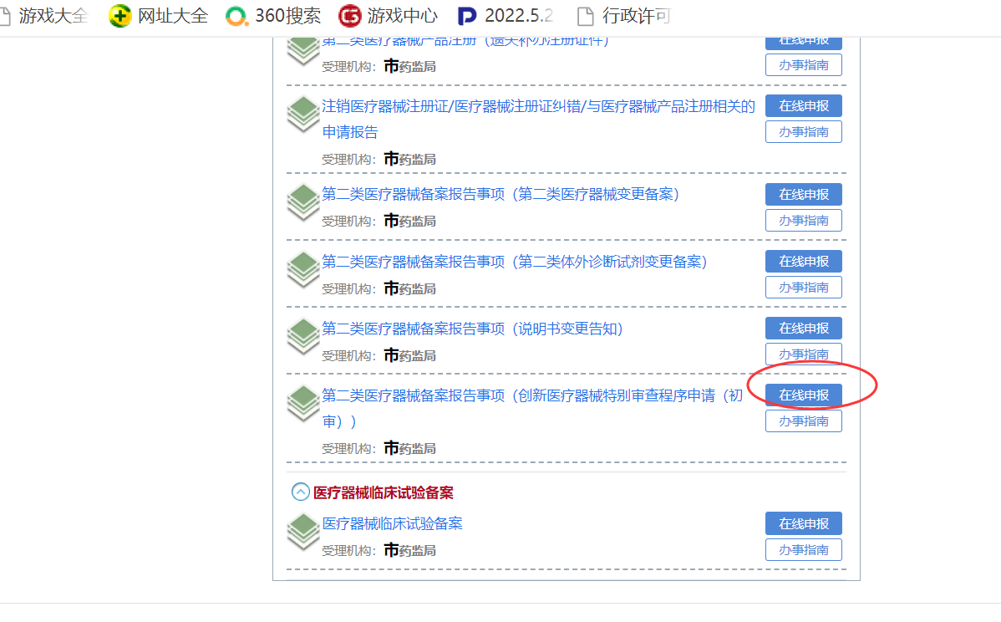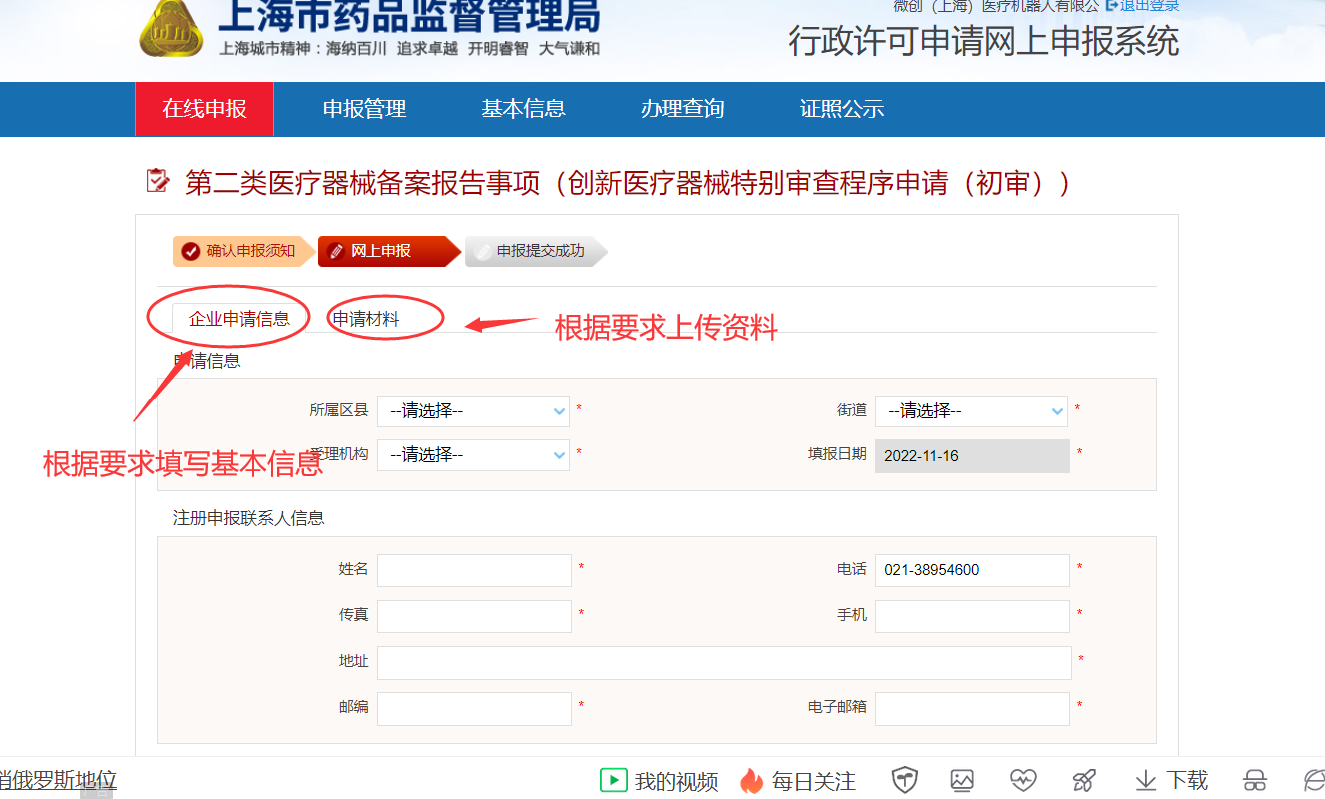**

建议企业工作日期间致电54909087 沈老师。

1. **问：如何申请产品分类界定？**

答： 对新研制的尚未列入分类目录的医疗器械，申请人通过中国食品药品检定研究院（国家食品药品监督管理总局医疗器械标准管理中心）网站进入“医疗器械标准管理研究所”二级网站的“医疗器械分类界定信息系统”页面（网址：https://www.nifdc.org.cn/nifdc/bshff/yl问xbzhgl/index.html）,点击进入“医疗器械分类界定信息系统”，注册后填写《分类界定申请表》，并上传其他申请材料。

在线打印《分类界定申请表》，连同产品照片和/或产品结构图、产品技术要求及产品说明书（样稿）、进口上市证明材料（如有）、资料真实性自我保证声明等其他申请材料（应与上传的申请材料完全相同）加盖申请企业骑缝章，寄送至相关单位。境内产品的相关材料寄至申请企业所在地的省级食品药品监督管理部门，进口及港、澳、台产品的相关材料寄送至国家食品药品监督管理总局医疗器械标准管理中心。

具体要求参见《总局办公厅关于规范医疗器械产品分类有关工作的通知》（食药监办械管〔2017〕127号）（网址：

https://zwfw.nmp答.gov.cn/web/t答skview/11100000MB0341032Y100207202300001）或“国家药品监督管理局网上办事大厅V2.1”医疗器械分类（网址：

https://zwfw.nmp答.gov.cn/web/t答skview/11100000MB0341032Y100207202300001）。

1. **问：如何进行第二类、第三类医疗器械注册检验？**

答： 根据《医疗器械注册与备案管理办法》（第47号）（网址：

http://yjj.gxzf.gov.cn/zwgk/fdzdgknr/zcfg/gz/t10763332.shtml），常见的检测方式有：

**1） 委托检验**：第三十条：“申请注册或者进行备案，应当按照产品技术要求进行检验，并提交检验报告。检验合格的，方可开展临床试验或者申请注册、进行备案。”

委托检验应提交医疗器械注册指定检验申请表、待检产品的技术要求和拟指定的医疗器械检验机构出具的检验能力证明，并确保申请人/代理人名称、检验机构名称、产品名称、型号规格要与申请表及技术要求中一致；证明中各项内容要规范填写，并加盖医疗器械检验机构所属公章。可登录“国家药品监督管理局网上办事大厅V2.1”的“医疗器械注册指定检验申请”（网址：

https://zwfw.nmp答.gov.cn/web/t答skview/11100000MB0341032Y100207202500001），查看其办事指南，并按照指南进行申请。

**2）产品自检：**第三十二条：“申请注册或者进行备案提交的医疗器械产品检验报告可以是申请、备案人的自检报告，也可以是委托有资质的医疗器械检验机构出具的检验报告。”根据《医疗器械注册自检管理规定》（2021年第126号）（网址：

https://www.nmp答.gov.cn/xxgk/fgwj/xzhgfxwj/20211022153823130.html），注册时开展自检的，注册申请人应当具备自检能力，并将自检工作纳入医疗器械质量管理体系，配备与产品检验要求相适应的检验设备设施，具有相应质量检验部门或者专职检验人员，严格检验过程控制，确保检验结果真实、准确、完整和可追溯，并对自检报告负主体责任。

1. 分类、命名、注册单元问题
2. **问：软件版本号命名规则应如何确定？是否必须按照X.Y.Z.B的方式命名？**

答：软件版本号是用于识别软件状态、控制软件更新的标识，软件版本号命名规则是在软件设计开发过程中根据软件自身功能特点来确定的标识方式，用于区分软件开发、更新的特征。

对于医疗器械软件而言，除应考虑软件自身特点和质量管理体系之外，还要考虑监管的要求，能够体现和区分不同的更新类型，确认软件完整版本和发布版本。

软件版本号可以依据实际情况选择不同的命名方式，不是必须按照X.Y.Z.B的方式来命名。制造商应明确软件版本的全部字段及字段含义，确认软件完整版本和软件发布版本。

如果软件版本号中某一字段所体现的软件更新内容既可能是重大更新，又可能是轻微更新，则该字段按照风险从高原则，应在发布版本中体现。

1. **问：有源医疗器械包含两种不同种类的产品模块，产品类别和分类编码应如何确定？**

答：有源医疗器械中组合产品的情况很多，经常出现一个产品包含两个独立的功能模块，且每个模块分属不同的分类子目录或分类编码的情况，产品类别应按二者管理类别较高的判定。

对于分类编码，如该类产品已有明确界定，则应以界定文件为准。如无界定，行政相对人可自行判定产品以哪个模块为主，并填写主模块的子目录或编码；如无法判断，可填写任意一个模块的子目录或编码，不需要单独申请分类界定。

以超声高频集成手术设备为例，超声手术设备分类编码为01-01-01，高频手术设备分类编码为01-03-01，二者均属于01子目录下的三类医疗器械，因此整体产品类别也为三类。如产品主体功能为超声手术设备，则申报时可填写分类编码01-01-01。

1. **问：对于医疗器械的产品名称有什么要求？**

答: 医疗器械的产品名称应当使用通用名称，通用名称应当符合国家食品药品监督管理总局制定的医疗器械命名规则。第二类、第三类医疗器械的产品名称应当与医疗器械注册证中的产品名称一致。

产品名称应当清晰地标明在说明书和标签的显著位置。

1. **问：医疗器械说明书需要有哪些内容？**

答: （一）产品名称、型号、规格；

（二）注册人或者备案人的名称、住所、联系方式及售后服务单位，进口医疗器械还应当载明代理人的名称、住所及联系方式；

（三）生产企业的名称、住所、生产地址、联系方式及生产许可证编号或者生产备案凭证编号，委托生产的还应当标注受托企业的名称、住所、生产地址、生产许可证编号或者生产备案凭证编号；

（四）医疗器械注册证编号或者备案凭证编号；

（五）产品技术要求的编号；

（六）产品性能、主要结构组成或者成分、适用范围；

（七）禁忌症、注意事项、警示以及提示的内容；

（八）安装和使用说明或者图示，由消费者个人自行使用的医疗器械还应当具有安全使用的特别说明；

（九）产品维护和保养方法，特殊储存、运输条件、方法；

（十）生产日期，使用期限或者失效日期；

（十一）配件清单，包括配件、附属品、损耗品更换周期以及更换方法的说明等；

（十二）医疗器械标签所用的图形、符号、缩写等内容的解释；

（十三）说明书的编制或者修订日期；

（十四）其他应当标注的内容。

1. **问：医疗器械标签需要有哪些内容？**

答: （一）产品名称、型号、规格；

（二）注册人或者备案人的名称、住所、联系方式，进口医疗器械还应当载明代理人的名称、住所及联系方式；

（三）医疗器械注册证编号或者备案凭证编号；

（四）生产企业的名称、住所、生产地址、联系方式及生产许可证编号或者生产备案凭证编号，委托生产的还应当标注受托企业的名称、住所、生产地址、生产许可证编号或者生产备案凭证编号；

（五）生产日期，使用期限或者失效日期；

（六）电源连接条件、输入功率；

（七）根据产品特性应当标注的图形、符号以及其他相关内容；

（八）必要的警示、注意事项；

（九）特殊储存、操作条件或者说明；

（十）使用中对环境有破坏或者负面影响的医疗器械，其标签应当包含警示标志或者中文警示说明；

（十一）带放射或者辐射的医疗器械，其标签应当包含警示标志或者中文警示说明。

医疗器械标签因位置或者大小受限而无法全部标明上述内容的，至少应当标注产品名称、型号、规格、生产日期和使用期限或者失效日期，并在标签中明确“其他内容详见说明书”。

1. **问：医疗器械说明书中有关注意事项、警示以及提示性内容主要包括哪些？**

答: （一）产品使用的对象；

（二）潜在的安全危害及使用限制；

（三）产品在正确使用过程中出现意外时，对操作者、使用者的保护措施以及应当采取的应急和纠正措施；

（四）必要的监测、评估、控制手段；

（五）一次性使用产品应当注明“一次性使用”字样或者符号，已灭菌产品应当注明灭菌方式以及灭菌包装损坏后的处理方法，使用前需要消毒或者灭菌的应当说明消毒或者灭菌的方法；

（六）产品需要同其他医疗器械一起安装或者联合使用时，应当注明联合使用器械的要求、使用方法、注意事项；

（七）在使用过程中，与其他产品可能产生的相互干扰及其可能出现的危害；

（八）产品使用中可能带来的不良事件或者产品成分中含有的可能引起副作用的成分或者辅料；

（九）医疗器械废弃处理时应当注意的事项，产品使用后需要处理的，应当注明相应的处理方法；

（十）根据产品特性，应当提示操作者、使用者注意的其他事项。

\*重复使用的医疗器械应当在说明书中明确重复使用的处理过程，包括清洁、消毒、包装及灭菌的方法和重复使用的次数或者其他限制。

1. **问：医疗器械说明书上的内容可以自行变更吗？**

答: 经食品药品监督管理部门注册审查的医疗器械说明书的内容不得擅自更改。

已注册的医疗器械发生注册变更的，申请人应当在取得变更文件后，依据变更文件自行修改说明书和标签。

说明书的其他内容发生变化的，应当向医疗器械注册的审批部门书面告知，并提交说明书更改情况对比说明等相关文件。审批部门自收到书面告知之日起20个工作日内未发出不予同意通知件的，说明书更改生效。

已备案的医疗器械，备案信息表中登载内容、备案产品技术要求以及说明书其他内容发生变化的，备案人自行修改说明书和标签的相关内容。

1. 场地问题
2. **问：第二类医疗器械经营面积(批发)对场地面积有什么要求？**

答：1）对于普通医疗器械经营企业，要求经营场所至少30平方米，仓库面积至少15平方米；

2）对于6840含体外诊断试剂企业，要求经营场所至少100平方米，仓库面积至少60平方米，冷库体积至少20立方米；

3）对于药品零售企业，药店要求经营场所至少40平方米。

1. **问：第三类医疗器械经营面积(批发)对场地面积有什么要求？**

答：1）对于普通医疗器械经营企业，要求经营场所至少30平方米，仓库面积至少15平方米；

2）对于含有6815注射穿刺器械（含重点监管）或6866医用高分子材料及制品（含重点监管产品）企业经营场所至少30平方米，仓库面积至少100平方米；

3）对于角膜接触镜及护理液零售企业(隐形眼镜店)，要求经营场所至少30平方米；

4）对于6840含体外诊断试剂企业，要求经营场所至少100平方米，仓库面积至少60平方米，冷库体积至少20立方米；

5）对于植入和介入类医疗器械经营企业，要求经营场所至少30平方米，仓库面积至少15平方米；

6）对于药品零售企业，要求经营场所至少40平方米（药店要求）。

1. **问：我是委托第三方物流进行储运的，也需要设立库房吗？**

答:不需要，有下列经营行为之一的，企业可以不单独设立医疗器械库房：

（一）单一门店零售企业的经营场所陈列条件能符合其所经营医疗器械产品性能要求、经营场所能满足其经营规模及品种陈列需要的；

（二）连锁零售经营医疗器械的；

（三）全部委托医疗器械第三方物流企业进行储运的；

（四）专营医疗器械软件或者医用磁共振、医用X射线、医用高能射线、医用核素设备等大型医用设备的（含融资租赁适用于固定资产管理的各类大型医用设备）；

（五）上海市食品药品监督管理部门规定可以不单独设立医疗器械库房的情形。

1. 检验检测问题
2. **问：申请注册或者进行备案提交的医疗器械产品检验报告有什么要求?**

答: 按照《医疗器械注册与备案管理办法》、《体外诊断试剂注册与备案管理办法》的要求，申请注册或者进行备案提交的医疗器械产品检验报告可以是申请人、备案人的自检报告，也可以是委托有资质的医疗器械检验机构出具的检验报告。依检验形式可以分为全项目自检、部分项目自检+部分项目委托检验、全项目委托检验3种情形。

其中，对于全项目自检和部分项目自检+部分项目委托检验的情形，检验工作应当按照《医疗器械注册自检管理规定》的要求开展，申请注册或者进行备案时应当按照《医疗器械注册自检管理规定》“四、申报资料要求”提交。

对于全项目委托检验的情形，检验工作应当参考《医疗器械注册自检管理规定》“三、委托检验要求”开展，申请注册或者进行备案时应当提交以下资料:

(一)有资质的医疗器械检验机构出具的检验报告;

(二)境外注册申请人委托中国境内代理人办理委托检验的，应当在中国境内指定代理人的委托书中写明委托代理人“依据拟申报注册产品的产品技术要求，在中国境内委托有资质的医疗器械检验机构对拟申报注册产品进行检验”，代理人承诺书中应写明对应内容;

(三)上述资料均应由注册申请人或代理人签章，文件格式应当符合《关于公布医疗器械注册申报资料要求和批准证明文件格式的公告》(2021年第121号)附件4、《关于公布体外诊断试剂注册申报资料要求和批准证明文件格式的公告》(2021年第122号)附件3的要求。

1. **问：企业若想提交自检报告，有什么要求?**

答: 根据国家药监局发布的《医疗器械注册自检管理规定》的要求，注册时开展自检的，注册申请人应当具备自检能力，并将自检工作纳入医疗器械质量管理体系，配备与产品检验要求相适应的检验设备设施，具有相应质量检验部门或者专职检验人员，严格检验过程控制，确保检验结果真实、准确、完整和可追溯，并对自检报告负主体责任。具体要求在《医疗器械注册自检管理规定》中进行了详细规定。

若企业提交自检报告，须通过药监部门组织的注册质量管理体系核查，确认其自检能力符合《医疗器械注册自检管理规定》的要求，自检报告方可有效。

1. **问：企业若想提供委托检验报告，关于委托检验的检验机构资质如何把握?**

答: 在国家药监局发布的《医疗器械注册自检管理规定解读》中对这个问题进行了相关解读。按照《医疗器械监督管理条例》第七十五条规定，经国务院认证认可监督管理部门会同国务院药品监督管理部门认定的检验机构，方可对医疗器械实施检验。

根据国家检验检测机构资质认定的相关规定，医疗器械检验检测机构应获得资质认定证书(CM答)。注册申请人应根据产品特点，对受托机构的资质、检验能力、检验范围进行评价。委托检验报告应该加盖CM答公章。若检验机构无法加盖CM答公章，应按照国家药监局综合司关于明确《医疗器械检验工作规范》标注资质认定标志有关事项的通知(药监综科外函〔2020〕746号)执行。

1. **问：无源植入器械辐照灭菌验证资料应至少提供哪些？**

答：无源植入器械辐照灭菌验证资料应至少包括以下方面：应明确辐照源和辐照剂量，并提供相应的确定依据，提供产品初始平均生物负载的检验报告及剂量验证检测报告，提供根据初始平均生物负载确定的最低辐照剂量灭菌后产品的无菌检验报告。辐射灭菌确认报告中应包括产品及包装材料的选择、产品装载模式的确定及产品剂量分布图等内容。应注意灭菌辐射剂量的建立不应依据生物指示剂（一般为短小芽孢杆菌孢子），而应依据灭菌物品中所负载的且具有更强抗辐射能力的微生物（如嗜热脂肪芽孢杆菌孢子）。用于灭菌验证的产品若非申报产品，应提供其与申报产品在原材料、灭菌方法、灭菌剂量、包装材料、包装工艺、包装方式及其他影响阻菌性能的因素方面具有等同性的证明资料。

1. **问：是否可以采用与终产品相同的原材料进行生物相容性试验？**

答：产品的生物学评价应考虑产品制造所用材料、预期的添加剂、工艺污染物和残留物、可滤沥物质、降解产物、最终产品的物理特性，还有各个组件及它们在最终产品中的相互作用、包装材料和保存介质对生物相容性的影响等因素，因此产品的生物相容性试验原则上应采用终产品进行，或采用取自终产品上有代表性的样品。如采用终产品进行试验不可行，可考虑采用与终产品以相同的工艺过程制得的试样进行试验，但需对试样的代表性进行充分的分析论证。

1. **问：有源产品变更注册时电气元件不发生变化，但外壳构造、设备整体密封性能等发生变化，是否可以豁免电气安全和电磁兼容检验？**

答：外壳构造、设备整体密封性能改变可能导致电气安全和电磁兼容性能的改变，行政相对人应对申报产品的变化情况进行整体评估，分析变化情况对电气安全、电磁兼容性能的影响。如果变化情况对上述性能有影响，或涉及电气安全、电磁兼容标准条款需重新判定或评估的，应进行检验；如果没有影响且不涉及相关条款需重新判定或评估的，可以不进行检验。

1. **问：申请许可事项变更增加型号是否必须进行检验？**

答：应确认变更申请增加的型号与原有型号是否可作为同一注册单元，如可作为同一注册单元，可申请许可事项变更增加型号。在不涉及新标准的情况下，应当按照典型性型号的判定原则，如原有型号可代表新增型号，则无须重复进行检验；如涉及新标准，则需提供新增型号针对新标准的检验报告；如原有型号的检验报告中部分项目检验可代表新增型号检验，则此部分内容无须重复检验。

1. **问：医用电气设备在什么情况下需要进行环境试验？**

答：若医用电气设备预期在特殊环境（如高温、高湿或低温等环境）下使用，或者产品性能指标、临床效果易受到环境因素的影响，则应在研究资料中提供该产品在相应环境中可正常及稳定使用的支持性资料。如涉及，应在产品技术要求中明确GB/T 14710相关要求，并应按照相关标准要求进行检验。

1. **问：电磁兼容检验报告是否要和电气安全检验报告关联？**

答：首次注册和变更注册时，电磁兼容检验报告和电气安全检验报告应当关联，以确保电气安全检验报告与电磁兼容检验报告测试样品的一致性。

延续注册时，如果只检验电磁兼容性能，可不要求关联前次注册时的电气安全检验报告。因为产品批准注册后，行政相对人应按照所批准内容组织开展生产，保持产品与前次注册时不发生变化，延续注册时不需要进行关联。在注册证书有效期内，产品若发生了不涉及许可事项变更的更改，行政相对人应依照质量管理体系要求开展相关的验证、确认工作，确保更改内容不影响产品安全有效。申请延续注册时应在“关于延续注册产品无变化声明”中声明：“产品所发生的变化通过质量管理体系进行控制，注册证载明事项无变化。”

1. **问：电磁兼容检验时，送检样品应如何选取？**

答：对有源医疗器械的申报注册单元中含有多个型号和附件的情况，行政相对人应将注册单元内全部产品（包括全部型号和全部附件）作为送样产品，电磁兼容检验报告应明确送样产品信息和受检样品信息。

如果经过分析或预试验，选取具有代表性的送样产品作为受检产品进行检验，行政相对人应提供相关依据并在报告中作出典型性说明，且电磁兼容检验报告结论应明确送样产品是否符合电磁兼容要求及符合的相关标准。

1. **问：电磁兼容检验时是否需要连同产品组成中的无源附件一起进行？**

答：通常电磁兼容检验中使用的设备装置、电缆布局和典型配置中的附件应与正常使用时一致。如果经分析判定可认定无源附件与电磁兼容检验无关，则不需要连同该无源附件一起检验，电磁兼容检验报告应明确这些无源附件及分析结论，检验样品构成表中无须体现这些无源附件的信息。如果经分析判定实现有源医疗器械的基本性能必须配合无源附件，则应当配合该无源附件进行电磁兼容检验。

1. **问：无线连接的有源医疗器械配件，是否需要进行电磁兼容检验？**

答：有源医疗器械配件是否进行电磁兼容检验，与产品的连接形式无关，主要取决于配件是否影响产品的电磁兼容性。

1. 临床评价问题
2. **问：医疗器械产品注册、备案如何免于临床评价？**

答：根据《医疗器械监督管理条例》（国务院第739号令）第二十四条 医疗器械产品注册、备案，应当进行临床评价；但是符合下列情形之一，可以免于进行临床评价：  
　　（一）工作机理明确、设计定型，生产工艺成熟，已上市的同品种医疗器械临床应用多年且无严重不良事件记录，不改变常规用途的；  
　　（二）其他通过非临床评价能够证明该医疗器械安全、有效的。

临床评价的流程：

答. 识别需要临床数据支持的安全和性能基本原则；

b. 识别与产品及其适用范围相关的可用的临床数据；

c. 根据产品在适用范围下的安全性、临床性能和/或有效的论证需要，评价临床数据的适宜性和贡献；

d. 在上述流程的基础上，根据安全性、临床性能和/或有效性剩余问题的解决需要，产生新的临床数据;

e. 汇总所有临床数据，得出产品安全性、临床性能和/或有效性的结论。

临床评价的范围：

答. 需要特别关注的设计特征或者目标使用人群；

b. 将同品种医疗器械的临床数据用于支持申报产品的安全性、临床性能和/或有效性。

c. 用于临床评价的数据来源和数据类型。

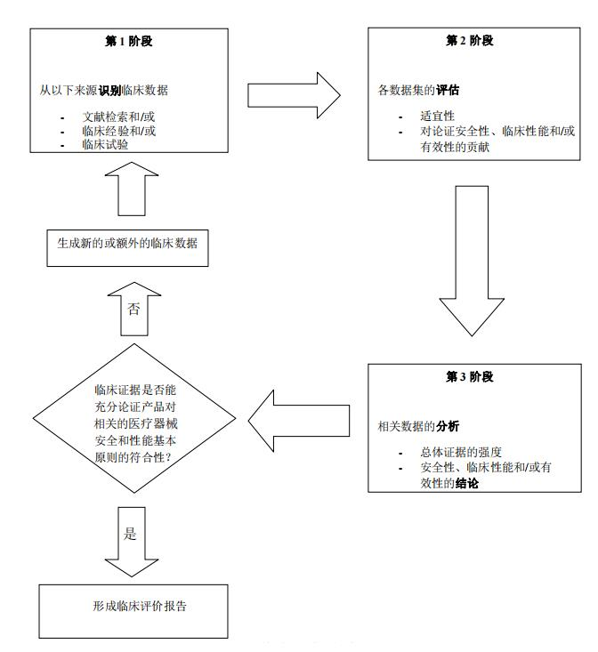

图：临床评价的阶段

1. **问：敷料类产品在生物相容性评价研究中，对于浸提液制备和评价项目的选择应注意哪些问题？**

答：敷料类产品在临床使用过程中经常需要更换，并且产品本身具有一定的液体吸收性。因此在生物相容性评价中需关注以下问题：

关于浸提液制备，其浸提时间应考虑产品的临床累积使用时间，其浸提介质的体积除考虑浸提比例外，还应考虑产品对所用浸提介质的吸收量。

关于评价项目，应考虑产品与人体的累积接触时间，而不是单次接触时间。

1. **问：对申报产品进行安全有效性评价时，若涉及与同类产品的比较，应如何选择同类产品？**

答：应优先选择基本原理、结构组成、制造材料、生产工艺、性能要求、安全性评价、符合的国家/行业标准、预期用途等方面基本等同的已获准境内注册的产品。若没有基本等同的产品，则选择尽可能相似的产品。如因合理理由不能采用已上市同类产品进行比较，可选择临床广泛使用的、对相应适应症的疗效已得到证实并被公认的产品。

1. **问：含软件的有源医疗器械在临床评价同品种对比时应如何考虑软件差异的影响？**

答：产品软件不同可能导致产品性能指标、临床功能和核心算法等内容产生差异，按照《医疗器械临床评价技术指导原则》是属于需要进行对比的内容。对比时，行政相对人应详细描述软件相关的所有差异，分析差异是否对产品的安全性、有效性产生影响。必要时，应提交申报产品自身的临床/ 非临床数据来证明该差异未对安全有效性产生不利影响。

1. **问：临床试验是自行开展的吗？**

答: 需要批准或备案才可开展。第三类医疗器械临床试验对人体具有较高风险的，应当经国务院药品监督管理部门批准。国务院药品监督管理部门审批临床试验，应当对拟承担医疗器械临床试验的机构的设备、专业人员等条件，该医疗器械的风险程度，临床试验实施方案，临床受益与风险对比分析报告等进行综合分析，并自受理申请之日起60个工作日内作出决定并通知临床试验申办者。逾期未通知的，视为同意。准予开展临床试验的，应当通报临床试验机构所在地省、自治区、直辖市人民政府药品监督管理部门和卫生主管部门。

临床试验对人体具有较高风险的第三类医疗器械目录由国务院药品监督管理部门制定、调整并公布。开展医疗器械临床试验，应当按照医疗器械临床试验质量管理规范的要求，在具备相应条件的临床试验机构进行，并向临床试验申办者所在地省、自治区、直辖市人民政府药品监督管理部门备案。接受临床试验备案的药品监督管理部门应当将备案情况通报临床试验机构所在地同级药品监督管理部门和卫生主管部门。

医疗器械临床试验机构实行备案管理。医疗器械临床试验机构应当具备的条件以及备案管理办法和临床试验质量管理规范，由国务院药品监督管理部门会同国务院卫生主管部门制定并公布。

1. 标准问题
2. **问：若产品某一性能指标数值是依据相关行业标准制定的，该行业标准更新后，标准中无该性能指标相关规定时，该性能指标如何确定？**

答：行业标准中所规定的某一性能指标数值通常代表行业内所要求的最低水平，是产品所应满足的最低要求。注册申请人在产品设计开发阶段，不能只依赖国家或行业标准。在制定产品的相关指标时，注册申请人应分析为满足临床预期用途，产品应能达到的指标要求，以保证产品的安全有效性。在结合产品自身结构特点，确定该性能指标的数值要求的过程中，注册申请人应能提供确保该性能指标要求合理性和科学性的依据。

1. **问：质量管理制度应当包括什么？**

答: （一）质量管理机构或者质量管理人员的职责；

（二）质量管理的规定：

1、质量管理操作规程：医疗器械采购、验收、贮存、销售、运输、售后服务等经营环节的操作规程；

2、质量管理制度制定、修订、改版、分发或回收等规定；

（三）首营审核的规定（包括供货者、产品合法性审核所需的相关证明文件、批发和第三类的零售还需制定购货者资格审核所需的相关证明文件）；

（四）采购、收货、验收的规定（包括采购记录、验收记录、供货者随货同行单）；

（五）库房贮存、出入库、运输管理的规定（包括入库记录、温湿度记录、在库养护检查记录、库存记录、出库、运输记录等）；

（六）销售和售后服务的规定（包括销售人员授权书、出库随货同行单、购货者信息核对的规定、销售记录的规定）；

（七）不合格医疗器械管理的规定（包括不合格品确认、处理原则、销毁流程与记录等）；

（八）医疗器械退、换货的规定（包括退、换货的原则、操作流程、记录）；

（九）医疗器械不良事件监测和报告规定（包括责任人、报告流程、停止经营和通知记录等）；

（十）医疗器械召回规定（包括预案与实施、召回流程、责任人、召回记录档案管理等）；

（十一）设施设备维护及验证和校准的规定（包括设施设备目录、维护周期、责任人及维护内容的记录、报告和档案等）；

（十二）卫生和人员健康状况的规定（包括员工健康档案、体检计划等）；

（十三）质量管理培训及考核的规定（包括培训计划、实施、记录、考试考核等）；

（十四）医疗器械质量投诉、事故调查和处理报告的规定（包括质量投诉、责任人、事故调查和处理报告、重大质量事故报告等）；

（十五）经营第三类医疗器械企业需制定计算机信息管理系统管理的规定（包括使用权限分配及变更记录、网络安全、数据备份、责任人、版本升级记录等）。

\*从事第二类、第三类医疗器械批发和第三类医疗器械零售业务的企业还应当制定以下质量管理制度：

（一）医疗器械追踪溯源的规定（包括企业建立所经营产品的供货者、产品、购货者目录清单及资质档案，与填报的《医疗器械经营企业信息追溯申报系统》信息一致，信息维护管理的规定、责任人、数据维护等）；

（二）质量管理制度执行情况考核的规定；

（三）第三类医疗器械经营企业质量管理自查制度、发现问题纠正措施和落实整改制度；于次年1月底前向经营场所所在地的区县食品药品监管部门提交年度自查报告的规定。

1. 现场核查问题
2. **问：委托生产需要对生产场地进行现场审核吗？**

答：根据《医疗器械注册质量管理体系核查指南》4.9.4 在委托生产前，申请人应当对受托生产企业的质量管理体系开展现场评估审核，审核内容至少应当包括机构和人员、厂房与设施、设备、生产管理、质量控制能力等，确保受托生产企业具备与受托生产产品相适应的质量管理体系。

1. **问：哪些经营场所、仓库需要现场核查?**

答：1）所有新开办企业；2）变更经营场所、库房地址；3）变更经营范围；4）变更经营方式；5）延续（6840含体外诊断试剂企业）。

1. **问：对经营场所、仓库现场核查有哪些要求?**

答：1）现场场地是否与企业申请的地址一致；2）看经营场所和仓库的环境是否整洁卫生、地面是否平整，无渗漏、霉变和墙面脱落痕迹；3）经营场所与库房是否有物理隔断；4）测量经营场所和库房的面积是否符合要求；5）仓库要划分五个区域，别为合格区（绿色）、不合格区（红色）、发货区（绿色）、待验区（黄色）、退货区（黄色）；6）每个区域放置一个垫仓板或货架；7）符合安全用电要求的照明设备、温湿度计及防虫、防鼠、通风、避光的设施设备；7）醒目位置悬挂企业名称标志牌及库房分区平面布局图。

对于角膜接触镜及护理液零售企业(隐形眼镜店)要求设置专柜、空调、温湿度计的设施设备以及在醒目位置张贴绝不经营”未经医疗器械注册”的角膜接触镜的告知承诺书。

对于经营体外诊断试剂企业现场要求：1）冷库是否能够运行、进入冷库是否有缓冲区域(一般为风幕机)；2）冷库内是否有照明设施、是否和仓库一样划分了五个区域、每个区域放置一个垫仓板或货架、以及划分的色带是否正确；3）冷库要具备备用制冷机组、温湿度报警器；4）用备用发电机的经营企业，要求用发电机带动冷库运行。

1. **问：经营企业需要保留什么记录以供核查？**

答: 企业应当根据经营范围和经营规模建立相应的质量管理记录制度，包括以下记录：

（一）首营供货者、首营产品、首营购货者审核记录；

（二）进货查验记录（包括采购记录、验收记录）；

（三）入库记录；

（四）在库养护检查记录、库存记录；

（五）出库与复核记录、出库随货同行单、运输记录、销售记录；

（六）售后服务记录；

（七）质量查询、投诉、抽查情况记录；

（八）退货记录；

（九）不合格品处置相关记录；

（十）仓库（温、湿度等）等贮存条件监控记录；

（十一）运输冷链/保温监测记录；

（十二）计量器具使用、检定记录；

（十三）质量事故调查处理报告记录；

（十四）不良事件监测调查报告记录；

（十五）医疗器械召回记录；

（十六）质量管理制度执行情况检查和考核记录等。

1. **问：销售记录需要全部保留吗？**

答: 进货查验记录和销售记录应当保存至医疗器械有效期后2年；无有效期的，不得少于5年。植入类医疗器械进货查验记录和销售记录应当永久保存。

1. **问：对经营企业质量管理人员有什么学历要求吗？**

答: 企业质量管理人员应当具有国家认可的相关专业学历或者职称。

1）第三类医疗器械经营企业质量负责人,应当具备医疗器械相关专业大专以上学历或者中级以上专业技术职称，同时应当具有3年以上医疗器械经营质量管理工作经历。

2）角膜接触镜零售的医疗器械经营企业质量负责人,应当具备医疗器械、医学、护理学、光学、视光学、眼视光技术等专业大专以上学历或者中级以上专业技术职称（包括二级技师以上）同时应当具有3年以上从事角膜接触镜经营质量管理工作经历。

3）助听器经营企业质量负责人,应当具有国家认可的相关专业学历或者职称。

4）第二类医疗器械经营企业质量负责人,应当具有医疗器械相关专业中专以上学历或初级以上专业技术职称。

5）兼营医疗器械的零售药店质量负责人可由药品质量负责人兼任。

6）其他兼营医疗器械零售企业，应当配备1名高中或中专以上学历，经生产企业或者供货者培训的质量管理人员。

1. **问：对经营企业其余关键岗位人员有什么学历要求吗？**

答: （一）从事体外诊断试剂的质量管理人员中，应当有1人为主管检验师，或具有检验学相关专业大学以上学历并从事检验相关工作3年以上工作经历。从事体外诊断试剂验收和售后服务工作的人员，应当具有检验学相关专业中专以上学历或者具有检验师初级以上专业技术职称。

（二）从事植入和介入类医疗器械经营人员中，应当配备医学相关专业大专以上学历、并经过生产企业或者有资质供应商培训的人员。

（三）从事角膜接触镜验配企业，验配人员应当具有中级以上验光员资质或从事眼科初级以上医师职称人员；经营人员应当熟悉医疗器械监管相关法规并接受角膜接触镜专业法规和技术知识培训。

（四）从事助听器验配企业，验配的人员应当具有听力学专业大专以上学历或初级以上医师职称或具有经产品相关生产企业培训合格的验配师资质人员。

（五）从事医疗器械第三方物流企业，应当设立专门的医疗器械物流管理人员，负责医疗器械物流的运营管理；配备与所提供入库、验收、贮存、配送服务规模相适应的质量管理、验收、养护、物流、计算机专业技术人员和医疗器械贮存设备设施维护保养人员。

1. **问：对零售的医疗器械的陈列有什么要求吗？**

答: （一）按分类以及贮存要求分区陈列，并设置醒目标志，类别标签字迹清晰、放置准确；

（二）医疗器械的摆放应当整齐有序，品名内容与注册证或备案凭证上相关内容一致，陈列产品应当避免阳光直射。以样品方式陈列应当在产品包装上标示“样品”字样；

（三）需要冷藏、冷冻的医疗器械放置在冷藏、冷冻设备中，应当对温度进行监测和记录；

（四）医疗器械与非医疗器械应当分开陈列，有明显隔离，并有醒目标示。

1. 采购问题
2. **问：对于采用高分子材料的高风险医疗器械，产品部件的原材料是否允许有两个及以上原材料供应商？**

答：对于采用高分子材料的高风险医疗器械，申报资料中应明确产品原材料供应商。若同一种原材料有两个及以上原材料供应商，注册申请人需分别对不同来源的原材料制成的产品进行产品的设计验证和确认，以确保所有来源的原材料制成的产品均能满足产品安全有效性要求。同时，注册申请人应对所有供应商所提供的原材料分别进行采购控制（申报资料中一般包括原材料供应商与产品生产企业的质量协议、原材料质量控制标准、原材料检验报告）。

1. **问：采购前应该审核供货者的什么资质？**

答: 企业在采购前应当审核供货者的合法资格、所购入医疗器械的合法性并获取相关证明文件的原件或加盖供货者公章复印件，内容包括：

（一）营业执照；

（二）医疗器械生产或者经营许可证或者备案凭证；

（三）医疗器械注册证或备案凭证（含附件）。

（四）销售人员身份证复印件，加盖供货者公章的授权书原件。授权书应当载明授权销售的品种、地域、期限，注明销售人员的身份证号码。

1. **问：销售记录应当包含什么？**

答: 从事第二、第三类医疗器械批发以及第三类医疗器械零售业务的企业应当建立销售记录，销售记录应当至少包括：

（一）医疗器械的名称、规格（型号）、注册证号或备案凭证编号、数量、单价、金额；

（二）医疗器械的生产批号或者序列号、有效期（或者失效期）、销售日期；

（三）生产企业和生产企业许可证号(或者备案凭证编号)。

从事医疗器械批发业务的企业，销售记录还应当包括购货者的名称、经营许可证号（或备案凭证编号）、医疗器械使用单位许可证号或其他编号、购货者地址、联系方式。

1. **问：需要冷藏、冷冻运输的医疗器械该注意什么？**

答: 需要冷藏、冷冻运输的医疗器械装箱、装车作业时，应当由专人负责。符合以下要求：（一）车载冷藏箱或者保温箱在使用前应当达到相应的温度要求，蓄冷剂装箱前应该达到规定的预冷时间；（二）应当在冷藏环境下完成装箱、封箱工作；（三）装车前应当检查冷藏车辆的启动、运行状态，达到规定温度后方可装车。

运输需要冷藏、冷冻医疗器械的冷藏车、车载冷藏箱、保温箱应当符合医疗器械运输过程中对温度控制的要求。运输过程应当实时监测并记录冷藏车、车载冷藏箱、保温箱内的温度数据。冰袋、冰排等蓄冷剂不得直接接触医疗器械产品，防止对医疗器械质量造成影响。

1. 生产问题
2. **问：生产记录应当主要包含哪些内容？**

答：依据《医疗器械生产质量管理规范》，生产记录应包括产品名称、规格型号、原材料批号、生产批号或者产品编号、生产日期、数量、主要设备、工艺参数、操作人员等内容。

1. **问：体系运行过程中相关记录的保存期限是多少？**

答：依据《医疗器械生产质量管理规范》，记录的保存期限应当至少相当于企业所规定的医疗器械的寿命期，但从放行产品的日期起不少于2年，或者符合相关法规要求。

1. **问：从事医疗器械生产，应当具备什么条件？**

答：（一）有与生产的医疗器械相适应的生产场地、环境条件、生产设备以及专业技术人员；

（二）有对生产的医疗器械进行质量检验的机构或者专职检验人员以及检验设备；

（三）有保证医疗器械质量的管理制度；

（四）有与生产的医疗器械相适应的售后服务能力；

（五）符合产品研制、生产工艺文件规定的要求。

1. **问：第二类、第三类医疗器械生产企业向所在地省、自治区、直辖市食品**[**药品监督管理**](https://baike.baidu.com/item/%E8%8D%AF%E5%93%81%E7%9B%91%E7%9D%A3%E7%AE%A1%E7%90%86/6697703)**部门申请生产许可时需准备什么资料？**

答：（一）营业执照、组织机构代码证复印件；

（二）申请企业持有的所生产医疗器械的注册证及产品技术要求复印件；

（三）法定代表人、企业负责人身份证明复印件；

（四）生产、质量和技术负责人的身份、学历、职称证明复印件；

（五）生产管理、质量检验岗位从业人员学历、职称一览表；

（六）生产场地的证明文件，有特殊生产环境要求的还应当提交设施、环境的证明文件复印件；

（七）[主要生产设备](https://baike.baidu.com/item/%E4%B8%BB%E8%A6%81%E7%94%9F%E4%BA%A7%E8%AE%BE%E5%A4%87/180468)和检验设备目录；

（八）质量手册和程序文件；

（九）[工艺流程图](https://baike.baidu.com/item/%E5%B7%A5%E8%89%BA%E6%B5%81%E7%A8%8B%E5%9B%BE/4614032" \t "_blank)；

（十）经办人授权证明；

（十一）其他证明资料。

1. **问：第二类、第三类医疗器械申请生产许可多久能够通过？**

答：省、自治区、直辖市食品药品监督管理部门应当自受理之日起30个工作日内对申请资料进行审核，并按照医疗器械生产质量管理规范的要求开展现场核查。现场核查应当根据情况，避免重复核查。需要整改的，整改时间不计入审核时限。

符合规定条件的，依法作出准予许可的书面决定，并于10个工作日内发给《[医疗器械生产许可证](https://baike.baidu.com/item/%E5%8C%BB%E7%96%97%E5%99%A8%E6%A2%B0%E7%94%9F%E4%BA%A7%E8%AE%B8%E5%8F%AF%E8%AF%81/4883918" \t "_blank)》；不符合规定条件的，作出不予许可的书面决定，并说明理由。

1. 委托生产问题
2. **问：委托方应当具备哪种资质？**

答： 根据《医疗器械生产监督管理办法》第二十六条　医疗器械委托生产的委托方应当是委托生产医疗器械的境内注册人或者备案人。其中，委托生产不属于按照创新医疗器械特别审批程序审批的境内医疗器械的，委托方应当取得委托生产医疗器械的生产许可或者办理第一类医疗器械生产备案。

医疗器械委托生产的受托方应当是取得受托生产医疗器械相应生产范围的生产许可或者办理第一类医疗器械生产备案的境内生产企业。

1. **问：医疗器械可以委托生产吗？**

答：可以，医疗器械委托生产的受托方应当是取得受托生产医疗器械相应生产范围的生产许可或者办理第一类医疗器械生产备案的境内生产企业。受托方对受托生产医疗器械的质量负相应责任。

受托方应当按照医疗器械生产质量管理规范、强制性标准、产品技术要求和委托生产合同组织生产，并保存所有受托生产文件和记录。

委托方和受托方应当签署委托生产合同，明确双方的权利、义务和责任。

委托生产第二类、第三类医疗器械的，委托方应当向所在地省、自治区、直辖市食品[药品监督管理](https://baike.baidu.com/item/%E8%8D%AF%E5%93%81%E7%9B%91%E7%9D%A3%E7%AE%A1%E7%90%86/6697703" \t "_blank)部门办理委托生产备案；委托生产第一类医疗器械的，委托方应当向所在地设区的市级食品药品监督管理部门办理委托生产备案。符合规定条件的，食品药品监督管理部门应当发给医疗器械委托生产备案凭证。

备案时应当提交以下资料：

（一）委托生产医疗器械的注册证或者备案凭证复印件；

（二）委托方和受托方[企业营业执照](https://baike.baidu.com/item/%E4%BC%81%E4%B8%9A%E8%90%A5%E4%B8%9A%E6%89%A7%E7%85%A7/1862139)和[组织机构代码证](https://baike.baidu.com/item/%E7%BB%84%E7%BB%87%E6%9C%BA%E6%9E%84%E4%BB%A3%E7%A0%81%E8%AF%81/6527570)复印件；

（三）受托方的《[医疗器械生产许可证](https://baike.baidu.com/item/%E5%8C%BB%E7%96%97%E5%99%A8%E6%A2%B0%E7%94%9F%E4%BA%A7%E8%AE%B8%E5%8F%AF%E8%AF%81/4883918)》或者第一类医疗器械生产备案凭证复印件；

（四）委托生产合同复印件；

（五）经办人授权证明。

\*委托生产不属于按照创新医疗器械特别审批程序审批的境内医疗器械的，还应当提交委托方的《医疗器械生产许可证》或者第一类医疗器械生产备案凭证复印件；属于按照创新医疗器械特别审批程序审批的境内医疗器械的，应当提交创新医疗器械特别审批证明资料。

1. 延续、变更问题
2. **问：《**[**医疗器械生产许可证**](https://baike.baidu.com/item/%E5%8C%BB%E7%96%97%E5%99%A8%E6%A2%B0%E7%94%9F%E4%BA%A7%E8%AE%B8%E5%8F%AF%E8%AF%81/4883918)**》不见了怎么办？**

答： 根据《医疗器械生产监督管理办法》第十九条　《医疗器械生产许可证》遗失的，医疗器械生产企业应当立即在原发证部门指定的媒体上登载遗失声明。自登载遗失声明之日起满1个月后，向原发证部门申请补发。原发证部门及时补发《医疗器械生产许可证》。

变更、补发的《医疗器械生产许可证》编号和有效期不变，延续的《医疗器械生产许可证》编号不变。

各企业可通过“一网通办”（网址：

https://zwdt.sh.gov.cn/govPort答ls/municip答lDep答rtments/SHSPSH）进行医疗器械生产许可证新办或者变更流程，根据办事流程准备相应材料并至松江行政服务中心注册许可科递交材料（地址：

上海市松江区永丰街道乐都西路867-871号松江区行政服务中心注册许可4号楼一楼）。

1. **问：如软件发生更新，何种情况下需要申请许可事项变更？**

答：首先应依据《医疗器械软件注册技术审查指导原则》的要求，判定软件更新属于重大更新还是轻微更新，同时结合产品技术要求中软件版本号命名规则和发布版本号判定是否属于许可事项。

发生重大软件更新，涉及发布版本号变化的，需要申报许可事项变更；发生轻微软件更新，不涉及发布版本号变化的，行政相对人应通过质量管理体系进行控制，无需申请许可事项变更，但应在下次注册申报（许可事项变更或延续注册）时提交全部涉及软件更新的研究资料。

1. **问：有源医疗器械配合软件使用，注册证明确了配用软件版本号。软件版本升级后，设备注册证的配用软件信息可否在延续时直接更新？**

答：有源医疗器械与配合使用的软件分别为独立的医疗器械，各自具有独立的注册证书，且配用软件的版本号属于医疗器械注册证中许可事项，因此不能在延续注册时进行变更。

如果医疗器械要配合变更后版本的软件使用，应申请许可事项变更，在变更注册时对配合使用的安全性、有效性进行论证；如未进行许可事项变更，则医疗器械不能配合新版本的软件使用，但仍可继续配合变更前版本的软件使用。

1. **问：《医疗器械生产许可证》上有内容需要变更怎么办？**

答：①增加生产产品的，医疗器械生产企业应当向原发证部门提交涉及变更内容的有关资料。

申请增加生产的产品不属于原[生产范围](https://baike.baidu.com/item/%E7%94%9F%E4%BA%A7%E8%8C%83%E5%9B%B4/12749964)的，原发证部门应当依照本办法第十条的规定进行审核并开展现场核查，符合规定条件的，变更《医疗器械生产许可证》载明的生产范围，并在医疗器械生产产品登记表中登载产品信息。

申请增加生产的产品属于原生产范围，并且与原许可生产产品的生产工艺和生产条件等要求相似的，原发证部门应当对申报资料进行审核，符合规定条件的，在医疗器械生产产品登记表中登载产品信息；与原许可生产产品的生产工艺和生产条件要求有实质性不同的，应当依照本办法第十条的规定进行审核并开展现场核查，符合规定条件的，在医疗器械生产产品登记表中登载产品信息。

②生产地址非文字性变更的，应当向原发证部门申请医疗器械生产许可变更，并提交本办法第八条规定中涉及变更内容的有关资料。原发证部门应当依照本办法第十条的规定审核并开展现场核查，于30个工作日内作出准予变更或者不予变更的决定。医疗器械生产企业跨省、自治区、直辖市设立生产场地的，应当单独申请医疗器械生产许可。

③企业名称、法定代表人、企业负责人、住所变更或者生产地址文字性变更的，医疗器械生产企业应当在变更后30个工作日内，向原发证部门办理《[医疗器械生产许可证](https://baike.baidu.com/item/%E5%8C%BB%E7%96%97%E5%99%A8%E6%A2%B0%E7%94%9F%E4%BA%A7%E8%AE%B8%E5%8F%AF%E8%AF%81/4883918)》[变更登记](https://baike.baidu.com/item/%E5%8F%98%E6%9B%B4%E7%99%BB%E8%AE%B0/670597)，并提交相关部门的证明资料。原发证部门应当及时办理变更。对变更资料不齐全或者不符合[形式审查](https://baike.baidu.com/item/%E5%BD%A2%E5%BC%8F%E5%AE%A1%E6%9F%A5/9510888)规定的，应当一次告知需要补正的全部内容。

1. 体外诊断试剂问题
2. **问：体外诊断试剂注册申报资料中，临床试验相关伦理文件的提交应注意哪些事项？**

答：体外诊断试剂临床试验必须遵循《世界医学大会赫尔辛基宣言》确定的伦理准则，应当经伦理委员会审查并同意。在体外诊断试剂的注册申请中，应提交伦理委员会同意临床试验开展的审查意见，以及受试者的知情同意书样稿（如有）。伦理委员会审查意见应为伦理委员会盖章的原件，明确同意按照批准方案开展临床试验的结论，明确批准时间和主要研究者，写明所批准临床试验方案和知情同意书样稿的版本号和版本日期。应注意伦理委员会审查意见中，有关产品和临床试验的信息应与实际临床试验情况一致，包括产品名称、申办方、研究者、方案和知情同意书样稿的版本等。如临床试验经伦理委员会审查和批准后免于受试者的知情同意，应在伦理委员会审查意见中明确，并注意与临床实际操作一致，避免出现临床试验实施过程中免于知情同意但伦理委员会的书面意见中仍出现知情同意相关要求的情况。

如在试验过程中发生方案修订，应再次提请伦理委员会批准或及时报告伦理委员会备案，注册申报时应提交伦理委员会对方案修订的意见。

1. **问：体外诊断试剂临床试验中，关于受试者选择有哪些要求？**

答：体外诊断试剂临床试验受试者应来自产品预期用途所声称的目标人群，例如用于某种疾病辅助诊断的体外诊断试剂，临床试验受试者应为具有某种症状、体征、生理、病理状态或某种流行病学背景等情况的相关疾病疑似人群，包括易混淆疾病的人群。受试人群应能够代表目标人群的各种特征，包括各个年龄阶段人群、不同性别人群、不同症状和体征的人群（如症状典型和不典型等）以及不同疾病阶段的人群等。此外，还应考虑纳入可能对检测产生干扰的受试者样本等。对于表观健康的无症状人群，如不属于产品预期用途的适用人群，则除必要的特异性评价外，不应被大量入组。

建议在临床试验报告中对入组的各种特征的人群例数进行简要汇总，说明受试人群是否能够很好地代表目标人群。

所有入组受试者应唯一且可追溯。临床试验应尽可能使用按照临床试验方案前瞻性收集的样本，如确有必要，可在严格控制选择偏倚的前提下，部分纳入回顾性收集的样本，但同样应保证受试者相关信息完整、可追溯。建议在临床试验方案中说明使用回顾性样本的理由。

1. **问：体外诊断试剂临床试验中，关于临床试验样本例数的总体要求有哪些？**

答：临床试验的样本例数应满足统计学要求，同时应符合《体外诊断试剂临床试验技术指导原则》的基本要求。如有适用的产品类技术审查指导原则，还应符合其中关于样本例数的要求。对于定量检测试剂，在报告范围内的不同浓度水平均应有一定量的样本例数，并着重考虑医学决定水平样本的纳入；对于定性检测试剂，则应纳入一定数量的阳性判断值附近样本。

1. **问：体外诊断试剂临床试验中，关于联检产品样本例数有哪些要求？**

答：对于多项标志物联合检测产品，需针对每项标志物分别进行临床性能评价，在数据分析时，应分别单独统计，因此每项待测物的总样本数均需符合要求。样本例数的具体要求同样应考虑统计学要求和相关指导原则的要求。其中，针对每一例受试者样本应同时得到所有待测物检测结果，因此，每一例样本可以分别作为不同被测物的阳性或阴性样本。

1. **问：体外诊断试剂临床试验中，关于多位点基因突变联合检测产品样本例数有哪些要求？**

答:对于多位点基因突变联合检测产品，在总样本量满足统计学要求和相关指导原则最低样本量要求的前提下，根据具体的临床试验目的和产品设计特点，各种突变类型的阳性样本量可能有不同的要求。

针对基因突变检测性能评价的临床试验目的，若诊断试剂可同时检测多个基因突变位点，但不能区分和鉴别不同的突变位点，则总阳性例数应符合统计学要求，其中各种基因突变（采取适当的方法进行基因型确认）均应有一定的阳性例数；若诊断试剂能够鉴别不同的基因突变位点，则每种突变阳性例数均应分别满足统计学要求。

针对基因突变临床意义确认的临床试验目的（即基因突变与受试者目标状态相关性的评价），原则上应针对每种突变类型分别确认其临床意义，样本量应分别满足统计学要求。如果某些基因突变在生物学功能上具有相同的表现（例如同一外显子的各种缺失突变），则这些基因突变的总例数应满足统计学要求。

1. **问：体外诊断试剂临床试验中，关于不同样本类型的样本例数有哪些要求？**

答：对于适用于多种样本类型的情况，如果产品声称的不同样本类型之间具有较好的可比性，如血清、血浆，则可以选择一种样本类型为主样本类型，进行完整的临床试验设计和评价，样本量满足统计学要求和《体外诊断试剂临床试验技术指导原则》要求，同时采用其他样本类型与主样本类型进行同源比对试验，样本例数应满足第三类产品至少为200例、第二类产品至少为100例的要求，并在至少2家（含2家）临床试验机构完成。

如不同样本类型之间存在较大差异，例如临床性能不同、适用人群不同、适应证不同、参考值不同等，则应针对每种样本类型分别完成临床试验，样本量分别满足统计学要求。